ĐỌC
Tiết 59,60:

VĂN BẢN 2. CHUYỆN CƠM HẾN
– Hoàng Phủ Ngọc Tường –
HOẠT ĐỘNG 1: KHỞI ĐỘNG
* Mục tiêu: Tạo hứng thú, thu hút HS sẵn sàng thực hiện nhiệm vụ học tập định hướng nội dung học tập.
Tổ chức thực hiện | Nội dung/Sản phẩm
-GV tổ chức trò chơi: Nhìn tranh đoán tên các món đặc sản Huế làm nên tinh hoa ẩm thực cố đô  + Học sinh quan sát bẩy bức tranh và cho biết tên các món ăn đặc sản Huế?  +Trong các món ăn đó em đã thưởng thức món nào chưa? Cảm nhận của em về món ăn đó.  - GV nhận xét câu trả lời của HS và chốt kiến thức, dẫn dắt vào bài học | - Bức tranh 1: Bún bò Huế  - Bức tranh 2: Chè Huế  - Bức tranh 3: Hến xúc bánh tráng  - Bức tranh 4: Bánh bèo  - Bức tranh 5: Bánh bột lọc  - Bức tranh 6: Cơm hến

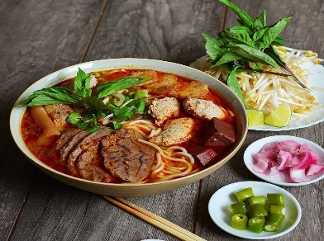 | 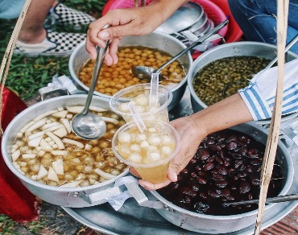 |  | 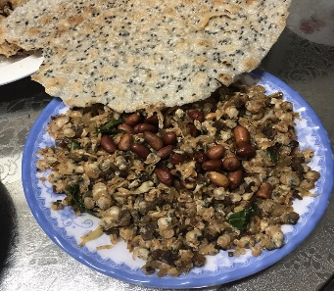

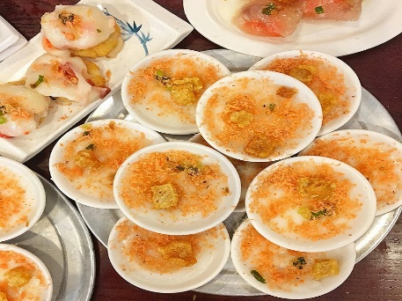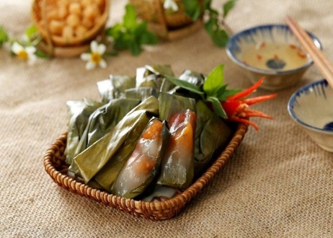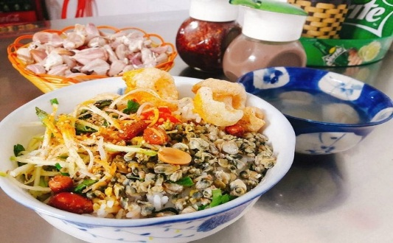

HOẠT ĐỘNG 2: HÌNH THÀNH KIẾN THỨC
HOẠT ĐỘNG 2.1:
Tìm hiểu tri thức ngữ văn- Tản văn, đọc văn bản “Chuyện cơm hến ”
và tìm hiểu chung.
*Mục tiêu: Hiểu được tri thức ngữ văn- Tản văn, biết cách đọc văn bản và nêu được những nét khái quát về tác giả, tác phẩm
Tổ chức thực hiện | Nội dung/Sản phẩm
NV 1: GV cho HS đọc mục Tản văn (Tri thức ngữ văn- sgk/106.  + Thế nào là Tản Văn.  - HS suy nghĩ trả lời cá nhân  - GV nhận xét, chuẩn kiến thức.  NV 2: Đọc văn bản  - GV tổ chức cho HS đọc diễn cảm văn bản:  - GV đọc mẫu  - GV hướng dẫn HS đọc  Chú ý một số câu tác giả như đang trò chuyện với bạn đọc: Tôi xin giới thiệu một ngày “Hạnh phúc trời hành” của dân Huế tui; bạn nhậu; “cay dễ sợ”; “túi mắt túi mũi”; tôi rất ghét; tôi thất kinh; xúc động tận chân răng…  - HS lắng nghe và lưu ý.  -HS đọc bài và chỉnh sửa giọng đọc  NV 3: Tìm hiểu chung về tác giả, tác phẩm  -GV yêu cầu HS thuyết trình giới thiệu về tác giả, tác phẩm: Nêu những nét chính về tác giả (tên, quê, vị trí, đề tài sáng tác), tác phẩm (xuất xứ, thể loại, đề tài, ngôi kể).  -HS thuyết trình; HS khác nhận xét, bổ sung.  - GV nhận xét, đánh giá, chốt kiến thức | A. Tri thức ngữ văn  - Tản văn là thể loại văn xuôi ngắn gọn, hàm súc. Người viết tản văn thường dựa trên một vài nét chấm phá về đời sống để thể hiện tâm trạng, suy nghĩ, chủ kiến của mình. Tản văn khá tự do trong cách biểu hiện, có sự kết hợp tự sự, trữ tình, nghị luận, miêu tả, khảo cứu… Ngôn từ của tản văn gần gũi đời thường, như lời chuyện, bàn luận, tâm sự.  B. Văn bản: Chuyện cơm hến  I. Đọc văn bản và tìm hiểu chung.  - Đọc văn bản  Lưu ý cách đọc:  - Đọc chậm, giọng rõ ràng và lưu loát.  - Đọc theo lối đàm đạo, chuyện trò của thể loại tản văn.  2.Tìm hiểu chung về tác giả, tác phẩm  a. Tác giả:  - Hoàng Phủ Ngọc Tường sinh năm 1937.  - Quê: Quảng Trị, sống và làm việc nhiều năm ở Huế.  - Sáng tác của ông toát lên cảm hứng ngợi ca vẻ đẹp đất nước và con người trên khắp mọi miền Tổ quốc, đặc biệt là Huế. Trong mảng tản văn, nhà văn thể hiện vốn văn hoá sâu rộng, cách tiếp cận đời sống độc đáo, tâm hồn nhạy cảm, ngòi bút tài hoa, cái tôi công dân giàu trách nhiệm với xã hội.  b.Tác phẩm  - Xuất xứ: Trích trong “Huế - Di tích và con người”, NXB Đà Nẵng  - Thể loại: Tản văn  - Phương thức biểu đạt: Tự sự, miêu tả, biểu cảm  - Đề tài: Viết về món ăn đặc sản  - Ngôi kể: Ngôi thứ nhất
HOẠT ĐỘNG 2.2: Khám phá văn bản
*Mục tiêu:
HS hiểu được món cơm hến, phong cách người Huế thể hiện qua món cơm hến, ý thức giữ gìn bản sắc của người dân Huế qua hình ảnh người bán hàng; cái tôi của tác giả được thể hiện trong “Chuyện cơm hến”

Tổ chức thực hiện |  | Nội dung/Sản phẩm
NV 1: Giới thiệu về món cơm hến  GV chia nhóm lớp.  - Giao nhiệm vụ: hoàn thiện phiếu học tập số 2 bằng cách trả lời các câu hỏi  - Thời gian: 7 phút  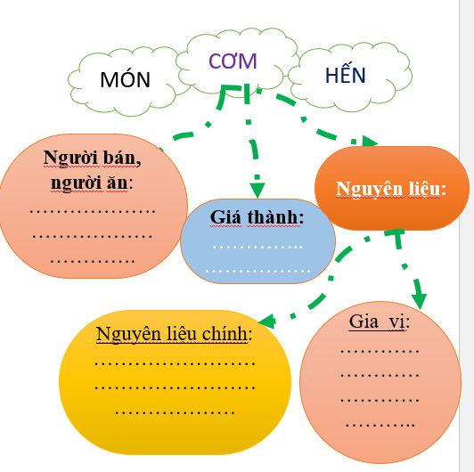  + Trong văn bản, nhà văn đã giới thiệu nguyên liệu của món cơm hến là gì?  + Em có nhận xét gì về những nguyên liệu dùng làm món cơm hến?  + Món cơm hến hướng đến những đối tượng nào?  + Món cơm hến thường được bán ở đâu? Giá thành như thế nào?  + Em có nhận xét gì về món cơm hến?  - GV hướng dẫn HS chú ý đoạn 1 (đặc biệt là đoạn văn: “Mặt hến này… mỗi thứ một ít”.  - Đại diện một nhóm trình bày  - HS còn lại theo dõi, nhận xét, bổ sung cho nhóm bạn (nếu cần).  - Nhận xét câu trả lời của HS, chốt kiến thức  NV 2: Tìm hiểu phong cách người Huế thể hiện qua món cơm hến  - GV chia nhóm cặp đôi.  - Phát phiếu học tập và giao nhiệm vụ cho các nhóm.  GV hướng dẫn HS đọc lại đoạn văn từ “Hương vị bát ngát suốt …bền bỉ theo bước chân người.  + Cho biết khẩu vị của người Huế được thể hiện trong cơm hến?  + Cách chế biến món cơm hến?  - HS làm việc nhóm cặp đôi để hoàn thành nhiệm vụ học tập.  - GV quan sát hoạt động của học sinh, hỗ trợ khi cần thiết.  - Đại diện 1 nhóm lên trình bày  - Các nhóm cặp đôi khác theo dõi, quan sát, nhận xét, bổ sung cho cặp đôi báo cáo (nếu cần).  - Nhận xét về thái độ làm việc, ý kiến nhận xét và sản phẩm của các cặp đôi.  - Chốt kiến thức  NV 3: Hình ảnh chị bán hàng và ý thức giữ gìn bản sắc của người dân Huế.  - GV yêu cầu HS thảo luận nhóm đôi:  + Tìm chi tiết miêu tả chị bán hàng, qua đó thấy được thái độ của chị về món cơm hến như thế nào?  + Em hiểu gia vị thứ 15 “vị lửa” là như thế nào?  + Qua hình ảnh chị bán hàng, em có suy nghĩ gì về ý thức giữ gìn bản sắc văn hoá của người dân Huế.  - GV quan sát hoạt động của học sinh, hỗ trợ khi cần thiết.  - Đại diện 1 nhóm lên trình bày sản phẩm.  - Các nhóm cặp đôi khác theo dõi, quan sát, nhận xét, bổ sung cho cặp đôi báo cáo (nếu cần).  - Nhận xét về thái độ làm việc, ý kiến nhận xét và sản phẩm của các cặp đôi.  - Chốt kiến thức chuyển dẫn sang nội dung sau.  NV 4: GV yêu cầu HS cảm nhận về cái tôi tác giả thể hiện trong Chuyện cơm hến  + Tìm câu văn thể hiện ý kiến của tác giả về món ăn đặc sản, cơm hến.  + Cảm nhận về cái tôi tác giả thể hiện trong Chuyện cơm hến  - HS trao đổi cặp đôi  - Đại diện trình bày, HS nhóm khác nhận xét  - GV nhận xét chốt ý. | 1. Giới thiệu về món cơm hến  - Những nguyên liệu chính: Ruột hến, cơm nguội, bún tàu, măng khô, rau sống, thịt heo.  Gia vị: Da heo, tóp mỡ, ớt tương, ớt dầm nước mắm, ớt màu, muối, mẻ, đậu phộng, ruốc, bánh tráng, vị tinh…  -> Nguyên liệu rẻ, dễ kiếm, có thể dùng nguyên liệu thừa sau khi chế biến các món ăn hằng ngày.  - Người thưởng thức: mọi người, cả người giàu và người nghèo  - Nơi bán: bán rong trên đường phố.  - Giá thành: giá rẻ.  -> Cơm hến là một món ăn bình dân.  2. Phong cách người Huế thể hiện qua món cơm hến  - Khẩu vị: người Huế thích ăn cay. Trong cơm hến có tới 3 loại ớt: ớt tương, ớt dầm mắm, ớt màu.  ->Món cơm hến tiêu biểu cho phong cách ăn cay dễ sợ, cay trào nước mắt của người Huế.  - Cách chế biến món cơm Hến:  + Cơm: cơm nguội  + Hến: hến cồn  + Rau sống: rau sống làm bằng thân chuối hoặc bắp xuối xắt mỏng như sợi tơ trộn lẫn với môn bạc hà, khế và rau thơm thái nhỏ, giá chần, có khi điểm thêm mấy bông vạn thọ vàng.  + Nước luộc Hến: có giã thêm gừng màu trắng đùng đục.  + Gia vị: ớt tương, ớt màu, ớt dầm nước mắm, ruốc sống, bánh tráng nướng.  - NT: Liệt kê  -> Cơm hến là kết quả của một nghệ thuật chế biến tỉ mỉ, cầu kì rất đặc trưng của người Huế  3. Hình ảnh chị bán hàng cùng gánh cơm hến và ý thức giữ gìn bản sắc của người dân Huế.  - Chị bán hàng: dáng gầy mỏng manh, chiếc áo đài đen cũ kĩ, chiếc nón cời và tiếng rao lanh lảnh; gánh cơm hến rẻ nhưng vẫn đủ vị, tỉ mỉ, cầu kì  -> Hình ảnh của người bán hàng nghèo nhưng không lam lũ, khổ sở mà vẫn tươm tất, giữ cốt cách nền nã của người cố đô. Chị bán hàng mưu sinh đi liền với niềm vui được tiếp nối truyền thống.  - Gia vị thứ mười lăm “bếp lửa”  + Là một gia vị đặc biệt để tạo nên vị đặc trưng cho bát cơm hến.  + Vị của lửa, vị của sự ấp iu, của tinh thần giữ gìn bản sắc văn hóa.  => Từ món bình dân, người Huế đã nâng món ăn thành nghệ thuật ẩm thực đậm đà bản sắc dân tộc, để khi nhắc đến cơm hến là mọi người đều nhớ đến Huế.  4. Cái tôi của tác giả được thể hiện trong “Chuyện cơm hến”  - “Tôi rất ghét những lối cải tiến tạp nham như vậy. Bún đã có bún bò, ai có giang sơn ấy, việc gì phải cướp bản quyền sáng chế của người khác.”  - “Tôi nghĩ rằng trong vấn đề khẩu vị, tính bảo thủ là một yếu tố văn hóa hết sức quan trọng, để bảo toàn di sản.”  - “Với tôi, một món ăn đặc sản cũng giống như một di tích văn hóa, cứ phải giống như ngày xưa, và mọi ý đồ cải tiến đều mang tính phá phách, chỉ tạo nên những “đồ giả!”  -> Cái tôi của tác giả được thể hiện trong “Chuyện cơm hến” là cái tôi công dân có trách nhiệm với cộng đồng, biết trân trọng truyền thống văn hóa, lịch sử, yêu thiết tha quê hương, gắn bó với quê hương từ những điều nhỏ nhất.

HOẠT ĐỘNG 2.3: Tổng kết
*Mục tiêu: Khái quát nội dung, nghệ thuật của văn bản.

Tổ chức thực hiện | Kết quả/Sản phẩm
GV hướng dẫn HS tổng kết kiến thức nội dung bài học.  + Nêu những biện pháp nghệ thuật được sử dụng trong văn bản.  + Nêu nội dung chính của văn bản “Chuyện cơm hến”.  - HS suy nghĩ cá nhân và ghi câu trả lời ra giấy.  - HS báo cáo kết quả, HS khác theo dõi, nhận xét và bổ sung cho bạn  - GV nhận xét thái độ và kết quả làm việc của HS.Chốt nội dung phần tổng kết | Nghệ thuật:  - Sử dụng ngôn ngữ địa phương.  - Giọng điệu hài hước kết hợp với trữ tình.  Nội dung:  Giới thiệu về món ăn đậm đà bản sắc xứ Huế- cơm hến. Đồng thời thể hiện những suy nghĩ của tác giả về việc “cải tiến” món ăn dân tộc và thể hiện tình yêu quê hương da diết của tác giả.

HOẠT ĐỘNG 3: LUYỆN TẬP
*Mục tiêu:
- Củng cố kiến thức đã học trong văn bản
- Hiểu được thông điệp tác giả gửi gắm qua bài viết

Tổ chức thực hiện | Kết quả/Sản phẩm
GV yêu cầu HS thực hiện bài tập cá nhân  + Theo em thông điệp tác giả muốn gửi đến mọi người qua “Chuyện cơm hến” là gì?  - HS suy nghĩ cá nhân và ghi câu trả lời ra giấy.  - HS báo cáo kết quả làm việc cá nhân, HS khác theo dõi, nhận xét và bổ sung cho bạn  - GV nhận xét thái độ và kết quả làm việc của HS, kết luận | - Thông điệp:  + Hãy trân trọng, giữ gìn những đặc sản của địa phương.  + Nuôi dưỡng những nét đẹp văn hoá của quê hương.

HOẠT ĐỘNG 4: LUYỆN TẬP VẬN DỤNG
*Mục tiêu: HS vận dụng kiến thức bài học vào giải quyết tình huống trong thực tiễn.

Tổ chức thực hiện | Kết quả/Sản phẩm
GV yêu cầu HS thực hiện bài tập cá nhân  + Viết đoạn văn (từ 5 – 7 câu) về một nét sinh hoạt thể hiện vẻ đẹp của con người và truyền thống văn hoá nơi em đang sống.  - HS báo cáo kết quả, HS khác theo dõi, nhận xét và bổ sung cho bạn  - GV nhận xét thái độ và kết quả làm việc của HS.  - Chốt nội dung phần tổng kết, chuyển dẫn sang nội dung sau. | * Yêu cầu:  - Hình thức: đoạn văn dung lượng khoảng 5 đến 7 câu.  - Nội dung: Về một nét sinh hoạt thể hiện được vẻ đẹp của con người và truyền thống văn hóa địa phương. (món ăn địa phương, tục lệ địa phương...)
* HUỚNG DẪN VỀ NHÀ
- Hoàn thiện bài tập vào vở.
- Chuẩn bị bài Thực hành Tiếng Việt (Từ ngữ địa phương), sgk- T116

